# Laboratorul nr. 3 Proiectarea și optimizarea unui circuit cu impedanță mare de intrare utilizând simularea SPICE

**Obiective.** În urma efectuării lucrării de laborator se învaţă:

* desenarea circuitelor utilizând programul *OrCAD-Capture*;
* citirea foii de catalog pentru un tranzistor bipolar (TB);
* proiectarea unui amplificator de semnal mic pentru îndeplinirea unor anumite condiții;
* verificarea prin simulare SPICE a corectitudinii valorilor din PSF;
* analiza SPICE în timp pentru vizualizarea formelor de undă și a THD;
* analiza SPICE de c.c. pentru determinarea parametrilor funcției de transfer .TF;
* colectarea valorilor din PSF și a parametrilor de semnal mic, utilizând analiza SPICE de c.c. de tipul .OP pentru verificare prin calcul analititc;
* analiza SPICE de c.a. pentru determinarea benzii de frecvență.

**Tema a 3-a (T3)**

Să se proiecteze un amplificator de semnal mic, alimentat la 12V, realizat cu tranzistor bipolar (TB) de tipul BC108, RC=4.7k, RE=1k, care să se caracterizeze prin impedanță de intrare mare (>100kΩ), parcurgând următoarele etape:

* alegerea schemei optime;
* alegerea TB corespunzător;
* polarizarea optimă a TB pentru IB≅2uA (SPICE);
* determinarea rezistenței de intrare a TB printr-o analiză .TF (SPICE);
* determinarea analitică a impedanței de intrare a circuitului și verificarea corectitudinii calculului.
* determinarea benzii de frecvență a amplificatorului.

**L3-1. Alegerea schemei optime**

Pentru aceasta se compară din punct de vedere a rezistenței de intrare cele 3 circuite din fig. L3-1:

|  |  |  |
| --- | --- | --- |
|  |  |  |
|  |  |  |
|  |  |  |
| *a)* | *b)* | *c)* |
| **Fig. L3-1.** *Circuite de polarizare ale TB și schemele echivalente de semnal mic* | | |

Analiza schemelor

* Fig. L3-1, a: dacă IB=2uA, curentul prin divizor trebuie să fie cel puțin de 10 ori mai mare, deci 20uA, ceea ce conduce la $R_{B1}+R_{B2}=\frac{12V}{20μA}=600kΩ$. Potențialul VB în baza TB este aproximativ 2V (UBE=0,6...0,7V adunat cu URE≅1...1,2V pentru curent prin TB de aproximativ 1mA). Rezultă $V_{B}=\frac{R_{B2}}{R_{B1}+R_{B2}}V_{2}⇒R_{B2}=\left(R_{B1}+R_{B2}\right)\frac{V_{B}}{V_{2}}=\frac{R_{B1}+R_{B2}}{6}=100k$, RB1 având 500k. Rezistența BE, RPI are valoarea dependentă de factorul de amplificare β, prin relația: $R_{PI}=\frac{β}{40⋅I_{C}}$. Dacă β=400 și IC=1mA rezultă RPI=10k. Deci Acest circuit NU poate asigura împedanță de intrare mai mare de 100k. De reținut că trebuie ales un TB cu β mare.
* Fig. L3-1, b: Cu aceleași valori de mai sus, $R_{PI}+\left(β+1\right)R_{E}=10k+401⋅1k=411k$. În acest caz, rezistența care strică valoarea mare a impedanței de intrare este RB2. Trebuie aleasă schema care nu conține RB2. În concluzie, nici acest circuit NU poate asigura împedanță de intrare mai mare de 100k.
* Fig. L3-1, c: acest mod de polarizare a tranzistorului pare că poate asigura impedanță mare a montajului. În acest caz prin RB circulă IB=2uA, căderea de tensiune pe RB este egală cu 10V (V2-VB=12-2=10V), astfel că RB are o valoare de aproximativ 10V/2uA=5MΩ. Se va considera o valoare standard, conform tabelului L3-1, egală cu 4.7MΩ

**Tabelul L3-1**

|  |  |  |  |  |  |  |  |  |  |  |  |
| --- | --- | --- | --- | --- | --- | --- | --- | --- | --- | --- | --- |
| 1.0 | 1.1 | 1.2 | 1.3 | 1.5 | 1.6 | 1.8 | 2.0 | 2.2 | 2.4 | 2.7 | 3.0 |
| 3.3 | 3.6 | 3.9 | 4.3 | 4.7 | 5.1 | 5.6 | 6.2 | 6.8 | 7.5 | 8.2 | 9.1 |

**L3-2. Citirea datelor din foaia de catalog pentru TB de tipul BC108**

Se deschide foaia de catalog pentru TB de tipul BC108 și sunt de interes parametrii de semnal mic de pe pag. 3, hfe=Small Signal Current Gain, adică factorul de amplificare în curent la semnal mic (c.a.), denumit în SPICE – BETAAC. Se observă că în funcție de sufixul A, B sau C, factorul de amplificare poate fi:

* la BC108A: 125...260
* la BC108B: 240...500
* la BC108C: 450...900

Pentru a ne asigura că obținem o impedanță mare de intrare, alegem TB de tipul BC108C.

**L3-3. Polarizarea optimă a TB**

* Se desenează în OrCAD Capture schema din fig, L3-2.



**Fig. L3-2.** *Schema folosită în T3*

* Se efectuează o analiză în timp cu parametrii din fig. L3-3:

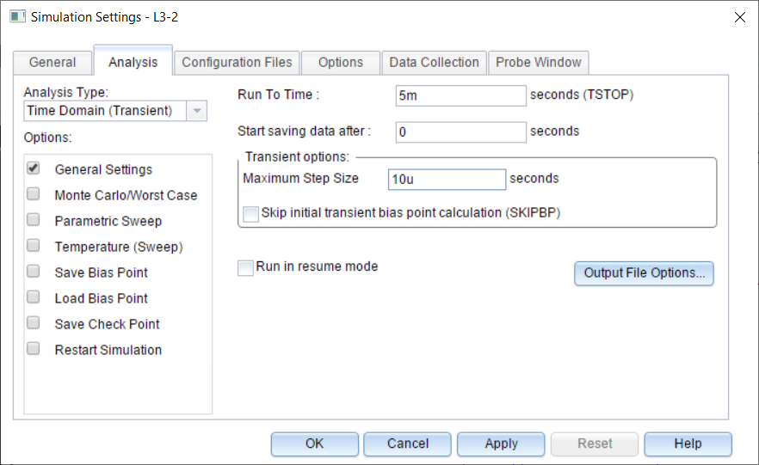

**Fig. L3-3.** *Parametrii analizei în timp*

* Se rulează SPICE, se activează butoanele  și  și se urmărește ca potențialul în colector să fie 6…7V iar curentul de bază aproximativ 2uA;
* Se reprezintă grafic potențialul V(C) în colectorul TB;
* Se activează cursoarele, dublu clic pe înscrisul V(C) și în fereastra care se deschide la Trace Expresion se scade din V(C) valoarea de c.c. indicată de cursorul roșu (Y1);
* Amplificatorul lucrează corect dacă semnalul este simetric. Pentru verificare se determină amplitudinile celor 2 alternanțe ale semnalului;
* Rezultat mai bun se obține printr-o analiză în timp de tipul .FOUR. Se notează valoarea THD;
* Se notează în tabelul L3-2 valorile potențialelor de c.c. din terminalele TB (la Rezolvare T3).

**L3-4. Determinarea rezistenței de intrare a TB printr-o analiză .TF**

Analiza de determinare a parametrilor de semnal mic (Rin, amplificare și Rout) se face pentru circuitul văzut în c.c. Altfel, dacă schema rămâne așa cum este reprezentată în fig. L3-2, analiza **.TF** va raporta valori incorecte afectate de existența condensatorului C1. În consecință trebuie folosită o schemă de c.c. (fără C1) dar care să asigure aceleași condiții de polarizare a TB ca schema originală (fig. L3-4). În acest fel se determină rezistența de intrare în TB, Rin,TB.



**Fig. L3-4.** *Schema din T3 modificată pentru a rula analiza* ***.TF***

* Se copiază schema din fig. L3-2 într-un proiect nou;
* Se șterg RB și C1;
* Se modifică VOFF=*potențialul V(B) din Tabelul L3-2*;
* Se rulează SPICE și se verifică dacă s-au păstrat tensiunile și curenții de pe fig. L3-2;
* Clic pe **Edit Simulation Profile** și se alege analiza **Bias Point** cu parametrii din fig. L3-5:

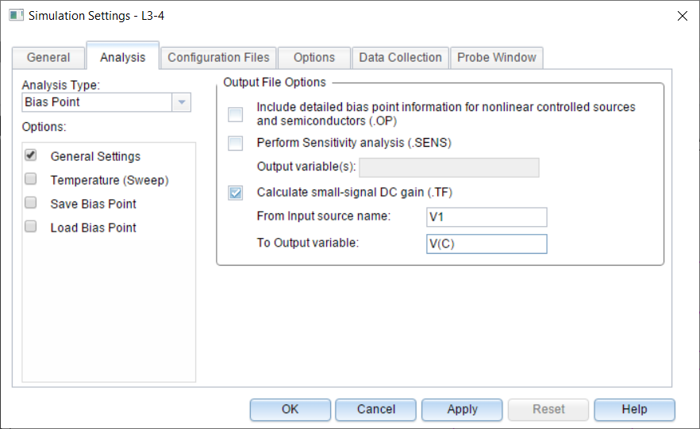

**Fig. L3-5.** *Parametrii analizei* ***.TF***

* Se rulează SPICE, se copiază din View Simulation Output File parametrii analizei de semnal mic de la SMALL-SIGNAL CHARACTERISTICS și se trec în tabelul L3-3

**L3-5. Determinarea analitică a Rin și verificarea corectitudinii calculului**

* Se notează Rin,TB= INPUT RESISTANCE AT V_V2;
* Rin se determină cu relația (v. fig. L3-2):
$$R_{in}=R_{B}\left\|R_{in,TB}\right.$$

* Pentru a verifica corectitudinea calculului pentru Rin, pe schema din fig. L3-2, se introduce între sursa V2 și condensatorul C1 o rezistență Rverif=Rin
* Se rulează SPICE și se vizualizează tensiunea după Rverif. Dacă s-a lucrat corect, amplitudinea semnalului vizualizat reprezintă VAMPL/2=50mV

**L3-6. Determinarea benzii de frecvență a amplificatorului**

* Se efectuează o analiză de c.a. de tipul AC Sweep/Noise, considerând parametrii analizei:
  + Start Frequency: 1Hz
  + End Frequency: 100Meg
  + Points/Decade: 10

**Cerinţe**

Lucrarea trebuie să cuprindă:

* 3 scheme, cea inițială din T3, cea pentru analiza .TF și cea folosită la verificarea Rin;
* Tabelele L3-2…L3-6 completate cu valorile cerute;
* Calculul analitic al Rin.
* Banda de frecvență a amplificatorului.

|  |
| --- |
| **IMPORTANT**  **BUNA PRACTICĂ INGINEREASCĂ cere ca DESENUL să fie foarte CLAR,**  **să nu existe suprapuneri între înscrisuri şi elementele de circuit.**  **Toate înscrisurile (nume, valori, parametri) se deplasează până când se văd clar atât componentele cât şi înscrisurile.** |

**Rezolvare tema T3**

* 1. **Schema inițială cu potențialele din noduri și curenții prin laturi**

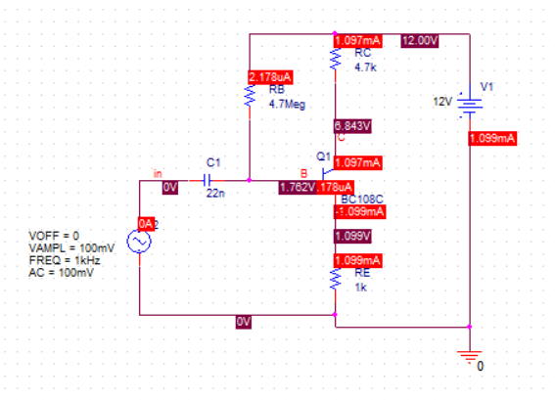

* 1. **Potențialele din terminalele TB și curenții prin terminale**

**Tabelul L3-2**

|  |  |  |  |  |  |
| --- | --- | --- | --- | --- | --- |
| V(B) [V] | V(C) [V] | V(E) [V] | IB(Q1) [uA] | IC(Q1) [mA] | IE(Q1) [mA |
| 1.762 | 6.843 | 1.099 | 2.178 | 1.097 | 1.099 |

* 1. **Răspunsul în timp al circuitului**
  2. 
* Amplitudinea pozitivă = 462.3mV
* Amplitudinea negativă = -450.3mV
* THD =0.04%
  1. **Schema modificată pentru analiza .TF**



* 1. **Valorile funcției de transfer**

**** SMALL-SIGNAL CHARACTERISTICS

V(C)/V_V2 = -4.562E+00

INPUT RESISTANCE AT V_V2 = 4.857E+05

OUTPUT RESISTANCE AT V(C) = 4.682E+03

**Tabelul L3-3**

|  |  |  |
| --- | --- | --- |
| V(C)/V_V2 | INPUT RESISTANCE AT V_V2 | OUTPUT RESISTANCE AT V(C) |
| -4.562 | 485.7kΩ | 4.682kΩ |

* 1. **Determinarea analitică a Rin**
  2. **Schema de verificare a calculului analitic pentru Rin**, cea în care se introduce între sursa V2 și condensatorul C1 o rezistență Rverif=Rin determinată mai sus

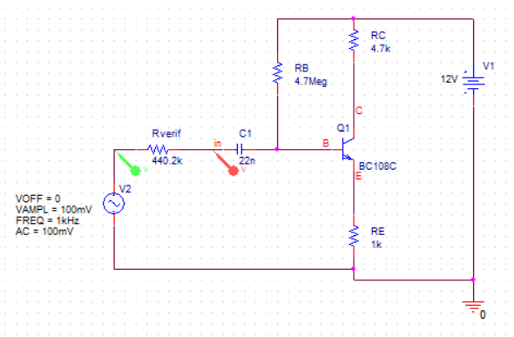



* 1. **Răspunsul în frecvență al circuitului**



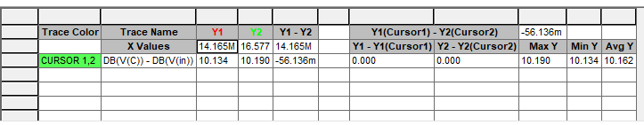

fi=16.45Hz

fs=14.08MHz

Amplificatorul poate prelucra semnale de AF dacă fi<20Hz iar fs>20kHz.

* 1. **Sintaxa și parametrii analizelor în timp de tipul tranzitoriu și Fourier**

Sintaxele analizelor se găsesc la **\*Analysis directives:** din fișierul de ieșire.

**Tabelul L3-4**

|  |  |  |  |  |  |
| --- | --- | --- | --- | --- | --- |
| Sintaxa analizelor în timp | Declarația de control | Parametrul 1 | Parametrul 2 | Parametrul 3 | Parametrul 4 |
| .TRAN 0 5m 0 10u | .TRAN | 0 | 5m | 0 | 10u |
| .FOUR 1k 30 V([C]) | .FOUR | 1k | 30 | V([C]) | - |

**.TRAN** – declarația de control pentru analiza în timp tranzitorie;

**Param. 1=TPAS** = pasul de timp utilizat pentru tipărirea și trasarea grafică a rezultatelor cerute prin declarațiile .PRINT sau .PLOT;

**Param. 2=TSTOP** = valoarea finală a intervalului de timp pentru care este realizată analiza;

**Param. 3=TSTART** = timpul definit de utilizator de la care sunt prezentate rezultatele analizei;

**Param. 4=TMAX** = valoarea maximă a pasului de timp, definită de utilizator pentru o precizie mai bună.

**.FOUR** – declarația de control pentru analiza Fourier;

**Param. 1=frecvența** - frecvența fundamentală care în Capture este denumită Center Frequency;

**Param. 2=nr. armonici** - numărul de armonici pentru care se face analiza;

**Param. 3=IESIRE_var** - variabila de ieşire, tensiune sau curent, ale cărei componente spectrale urmează a fi calculate.

* 1. **Sintaxa și parametrii funcției de transfer de semnal mic**

Sintaxa analizei se găsește la **\*Analysis directives:**

**Tabelul L3-5**

|  |  |  |  |
| --- | --- | --- | --- |
| Sintaxa analizei de c.c. | Declarația de control | Parametrul 1  IESIRE_var | Parametrul 2  V/I nume |
| .TF V([C]) V_V2 | .TF | V([C]) | V_V2 |

**.TF** – declarația de control pentru funcția de transfer de semnal mic;

**IESIRE_var** – variabila de ieșire care definește diportul circuitului analizat;

**V/I nume** – specifică o sursă independentă de tensiune sau de curent conectată la intrarea diportului.

* 1. **Sintaxa și parametrii analizei de c.a.**

Sintaxa analizei se găsește la **\*Analysis directives:**

**Tabelul L3-6**

|  |  |  |  |  |  |
| --- | --- | --- | --- | --- | --- |
| Sintaxa analizei în frecvență | Declarația de control | Parametrul 1  interval | Parametrul 2  nr_puncte | Parametrul 3  f_start | Parametrul 4  f_stop |
| .AC DEC 10 1 100Meg | .AC | DEC | 10 | 1Hz | 100MegHz |

**.AC** = declarația de control pentru analiza în frecvență

**interval** = modul de variație a frecvenței între valoarea inițială **f_start** şi valoarea finală **f_stop**. Poate fi: **LIN** (liniar), **OCT** (pe octave, unde 1 octavă = intervalul între f1 și f2, f2>f1, f2/f1=2) sau **DEC** (pe decade, unde 1 decadă = intervalul între f1 și f2, f2>f1, f2/f1=10)

**nr_puncte** și indică:

* numărul de frecvențe pentru un interval de o octavă (OCT), dacă s-a cerut analiza pe octave sau
* numărul de frecvențe pentru un interval de o decadă (DEC) dacă s-a cerut analiza pe decade sau
* numărul de valori ale frecvenței cuprins între **f_start** şi **f_stop** la variație liniară a frecvenței (LIN) .

**f_start** = frecvența de la care începe analiza

**f_stop** = frecvența la care se oprește analiza

Domeniul de frecvență pe care se face analiza este cuprins între f_start și f_stop.